项目说明文档

数据结构课程设计
——考试报名系统


作 者 姓 名： 刘相成
学 号： 2452207
指 导 教 师： 张颖
学院、 专业： 计算机科学与技术学院 软件工程

同济大学
Tongji University

1 项目分析

1.1 背景分析
考试报名系统是高校教务管理中的重要组成部分，随着学生数量和考试类型的不断增加，传统的手工管理方式已无法满足现代教育管理的需求。手工管理不仅工作量大、效率低下，而且容易出错，难以保证数据的准确性和完整性。
基于计算机技术的考试报名管理系统能够有效解决上述问题，通过自动化的数据处理和科学的信息管理，大大提高工作效率，减少人为错误，为学校的教学管理提供有力支持。

1.2 功能分析
1.2.1功能要求
本项目是对考试报名系统的简单模拟，用控制台选项的选择方式完成以下功能：建立考试信息系统；输入考生信息；输出考生信息；插入考生信息；删除考生信息；修改考生信息；查询考生信息；统计考生人数等等。
本项目的实质是完成对考生信息的建立，查找，插入，修改，删除等功能。其中考生信息包括准考证号，姓名，性别，年龄和报考类别等信息。项目在设计时应首先确定系统的数据结构，定义 类的成员变量和成员函数；然后实现各成员函数以完成对数据操作的相应功能；最后完成主函数以验证各个成员函数的功能并得到运行结果。
1.2.2输入要求
系统要求用户输入：操作选择数字（0-5）。考生基本信息：考号、姓名、性别、年龄、报考类别。插入位置、删除考号、修改考号等操作参数。
1.2.3输出要求
系统输出内容包括：建立后的考生信息列表，操作后的考生信息列表，查询结果的考生详细信息，统计结果的各类人数信息。

2 项目设计

2.1 数据结构设计
该考试报名系统要求快速地完成考生信息的插入、删除、修改等等操作，因此要选对合适的数据结构来进行编写程序。本程序采用了带头结点的单链表作为最基本的数据结构。优点如下：
（1）链表是一个动态的数据结构，可以在运行时根据用户的需要来分配内存从而实现链表长度的增加或者缩短，无需初始链表长度；
（2）链表结点的插入、删除、修改等等操作比较方便。在进行这一系列操作的时候，我们只需通过相应函数找到要操作链表节点的地址即可，然后对其进行适当的操作，无需移动其他元素，这样也使操作的时间复杂度减小为O (n)；
（3）链表可以在运行时根据用户的需要自动地增加和缩短长度，可以减少内存的浪费。

2.2 类结构设计
经典的链表一般包括两个抽象数据类型(ADT)——链表结点类(Student)与链表类(Link List)，而两个类之间的耦合关系可以采用嵌套、继承等多种关系。本程序也构造了这两个基本的链表类来进行操作。

2.3 成员与操作设计
// 存储单个考生的所有信息的结点类
class student {
friend class linklist;
int number;// 考号
char name[MAX_LENGTH]; // 姓名
char sex[8];// 性别
int age; // 年龄
char application_category[MAX_LENGTH];// 报考类别
public:
student* next; // 指向下一个考生的指针
// 构造函数,初始化
student(int number, const char name[], const char sex[], int age, const char app[]): number(number), age(age) {
strncpy_s(this->name, name, MAX_LENGTH - 1);
strncpy_s(this->sex, sex, sizeof(this->sex) - 1);
strncpy_s(this->application_category, app, MAX_LENGTH - 1);
this->next = nullptr;
}
~student() {} // 析构函数
// 复制构造函数
student(const student& other)
: number(other.number), age(other.age) {
strncpy_s(this->name, other.name, MAX_LENGTH - 1);
strncpy_s(this->sex, other.sex, sizeof(this->sex) - 1);
strncpy_s(this->application_category, other.application_category, MAX_LENGTH - 1);
this->next = nullptr;
}
};
// 储存所有考生信息的链表类
class linklist {
student* head;// 链表头指针
int size; // 链表当前大小
int column_width[5]; // 各列显示宽度，格式化输出
public:
linklist() : head(nullptr), size(0) {
for (int i = 0; i < 5; i++) {
column_width[i] = 0;
}
};// 构造函数,初始化
~linklist() {clear();}// 析构函数：释放所有节点内存
void insert(int position, bool should_print = true); // 在指定位置插入考生
void remove(int number); // 根据考号删除考生
void find(int number);// 根据考号查找考生
void update(int number); // 根据考号更新考生信息
void student_count(); // 统计考生信息
void print_all(); // 打印所有考生信息
int get_size() const { return size; } // 获取考生人数
private:
void clear(); // 清空链表
void print_student(const student* s) const; // 打印单个考生信息
student* create_student(); // 创建新考生对象
student* create_student2(int exclude_number = -1); // 带考号验证的创建
void update_width(int number, const char name[], const char sex[], int age, const char app[]); // 更新列宽
bool find_student(int number, student*& prev, student*& curr); // 查找考生并返回前驱和当前节点
bool input_data(int& number, char name[], char sex[], int& age, char app[], int exclude_number = -1); // 输入考生数据
bool is_exists(int number, int exclude_number = -1) const; // 检查考号是否已存在
};

2.4 系统设计（流程图）

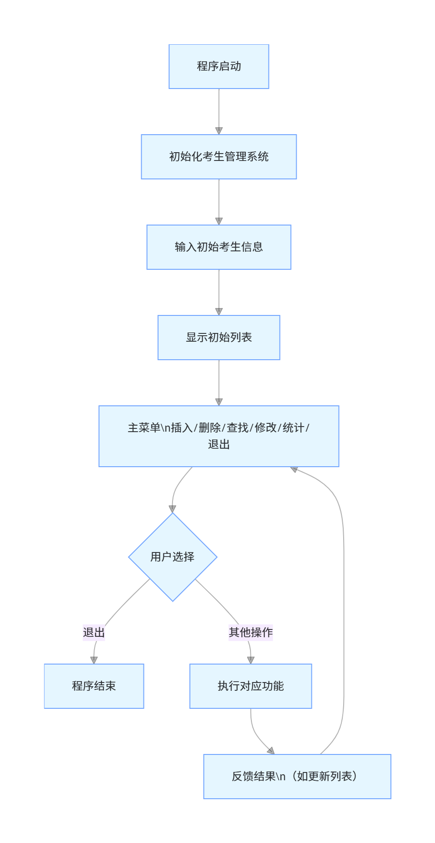

3 项目实现

3.1 插入功能的实现

3.1.1 插入功能流程图
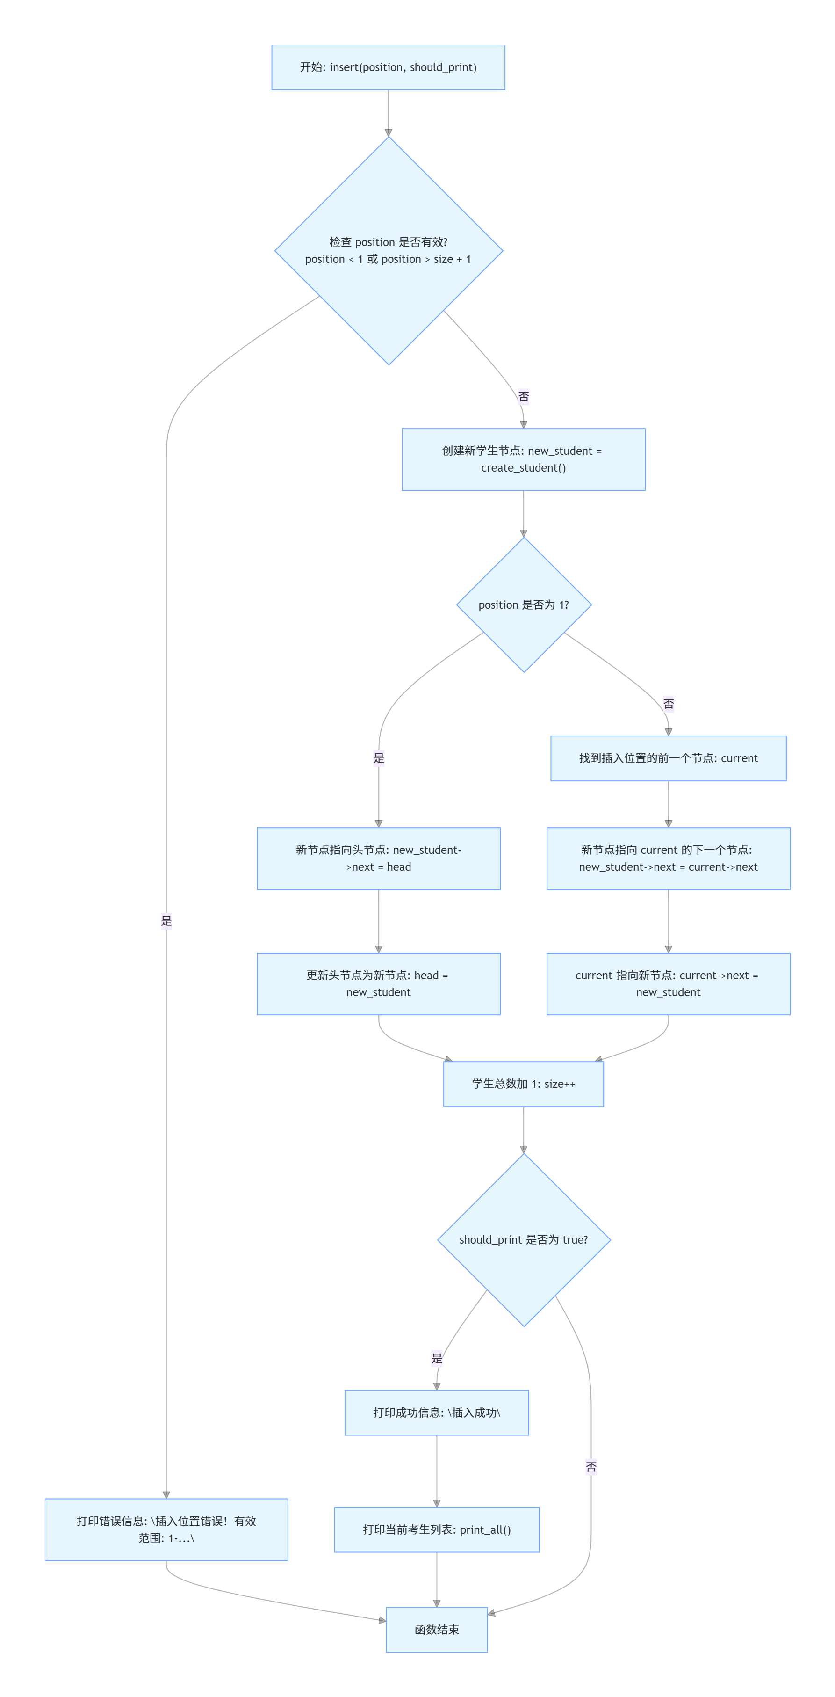

3.1.2 插入功能核心代码
// 在指定位置插入新考生
void linklist::insert(int position, bool should_print) {
// 检查插入位置
if (position < 1 || position > size + 1) {
cerr << "插入位置错误！有效范围: 1-" << size + 1 << endl;
return;
}
student* new_student = create_student();
// 插入
if (position == 1) {
new_student->next = head;
head = new_student;
}
else {
student* current = head;
for (int i = 1; i < position - 1; i++) {
current = current->next;
}
new_student->next = current->next;
current->next = new_student;
}
size++;
// 显示列表
if (should_print) {
cout << "插入成功" << endl;
cout<<"当前考生列表：" << endl;
print_all();
}
}

3.2 删除功能的实现

3.2.1 删除功能流程图
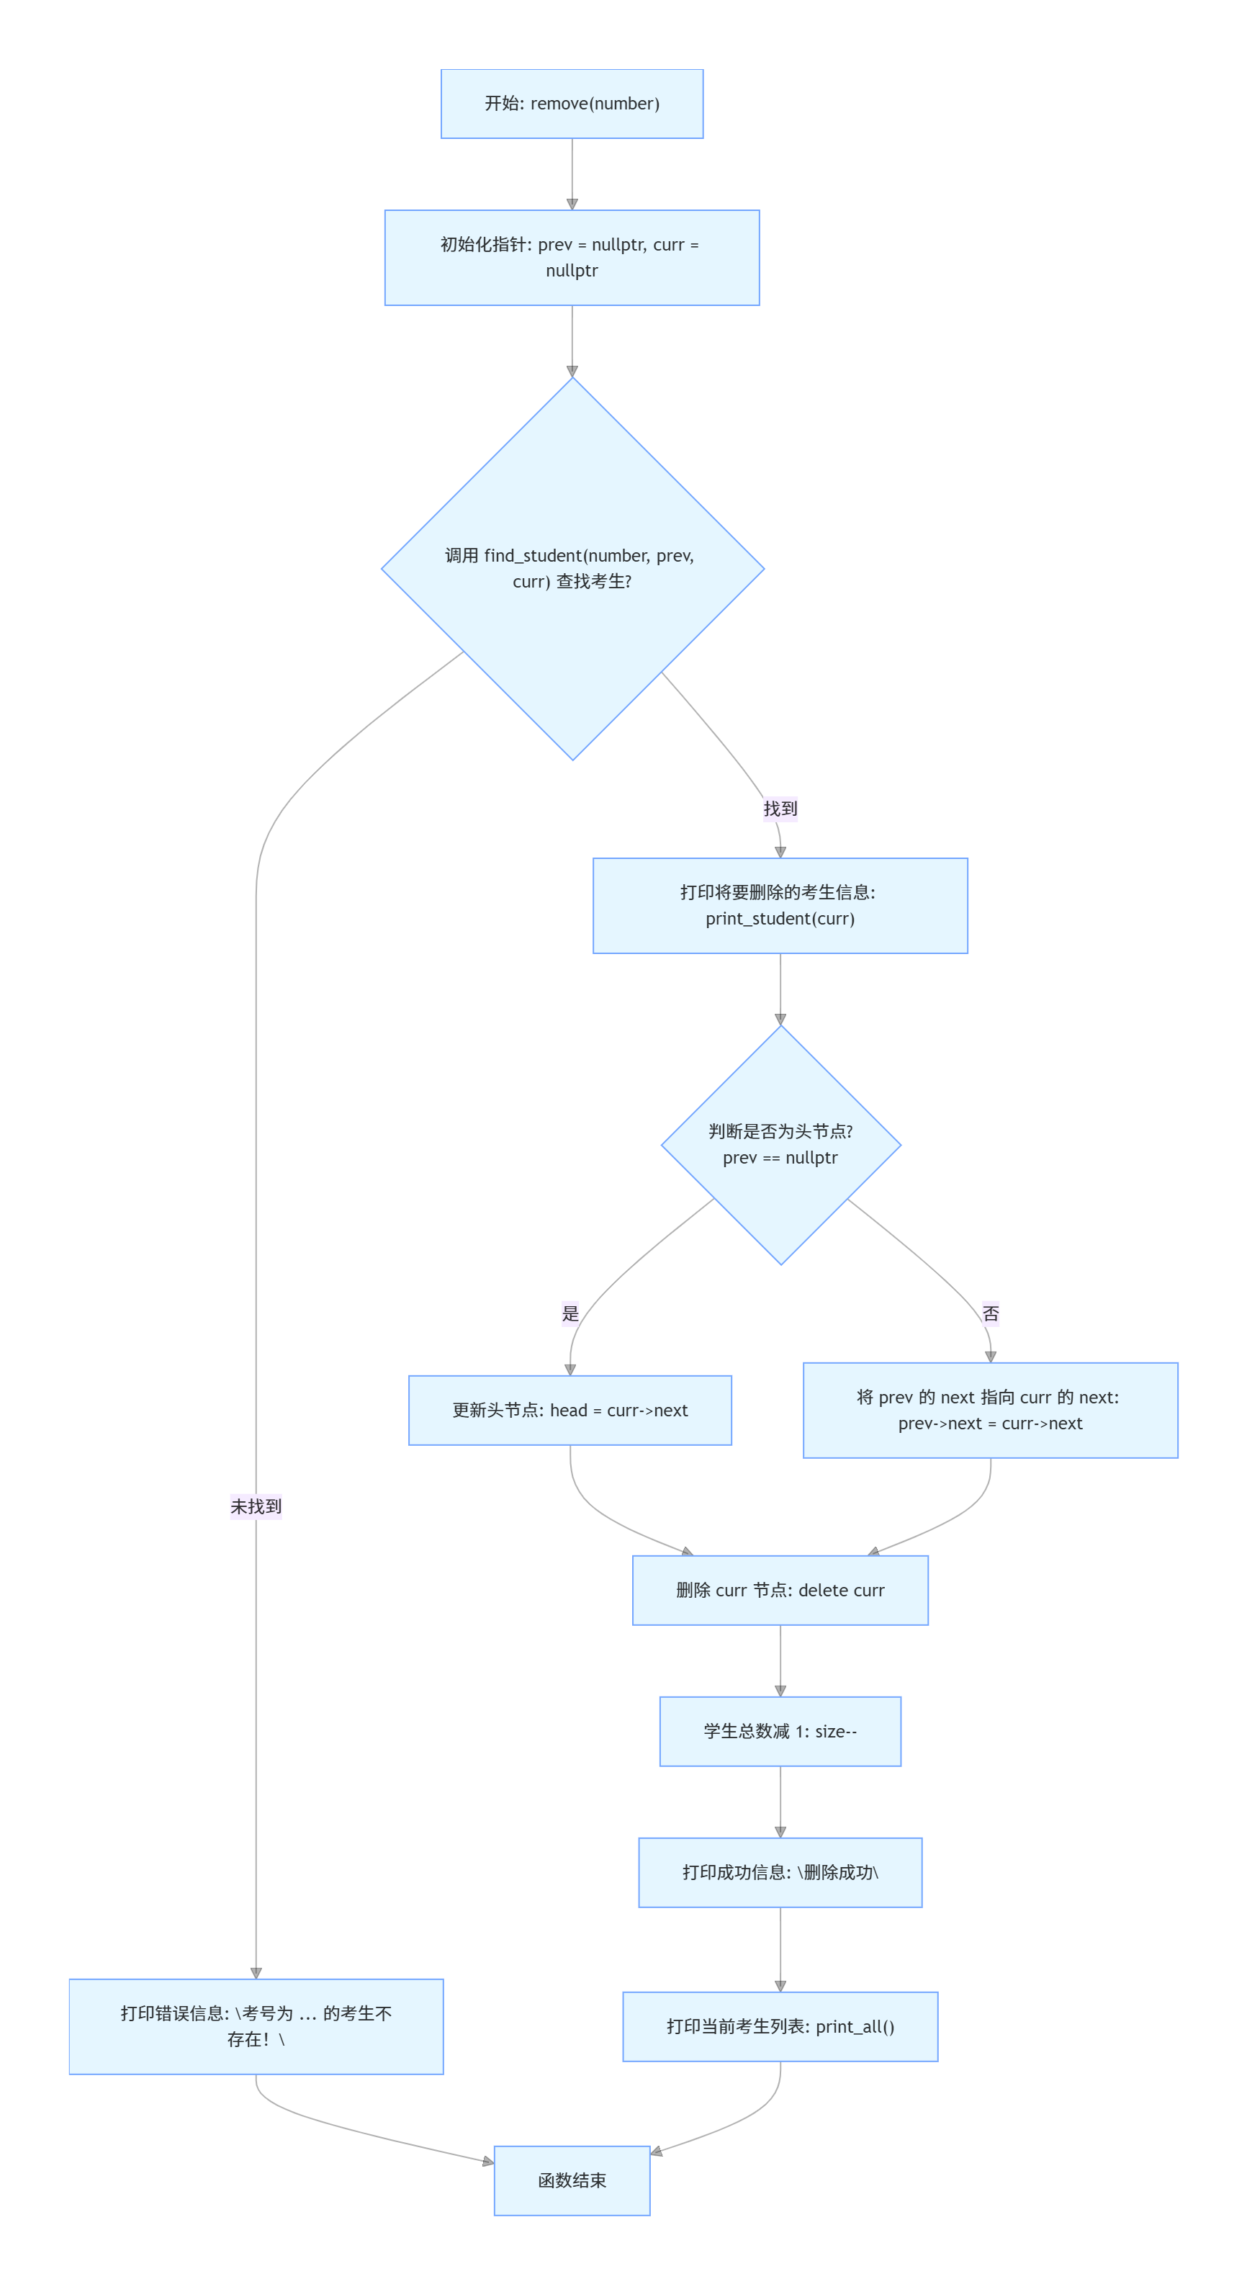

3.2.2 删除功能核心代码
// 根据考号删除考生
void linklist::remove(int number) {
student* prev = nullptr;
student* curr = nullptr;
// 查找考生
if (!find_student(number, prev, curr)) {
cerr << "考号为 " << number << " 的考生不存在！" << endl;
return;
}
cout << "将要删除的考生信息：" << endl;
print_student(curr); // 显示考生信息
// 删除节点
if (prev == nullptr) {
head = curr->next;
}
else prev->next = curr->next;
delete curr;
size--;
cout << "删除成功" << endl;
cout<<"当前考生列表：" << endl;
print_all(); // 显示列表
}

3.3 查找功能的实现

3.3.1 查找功能流程图
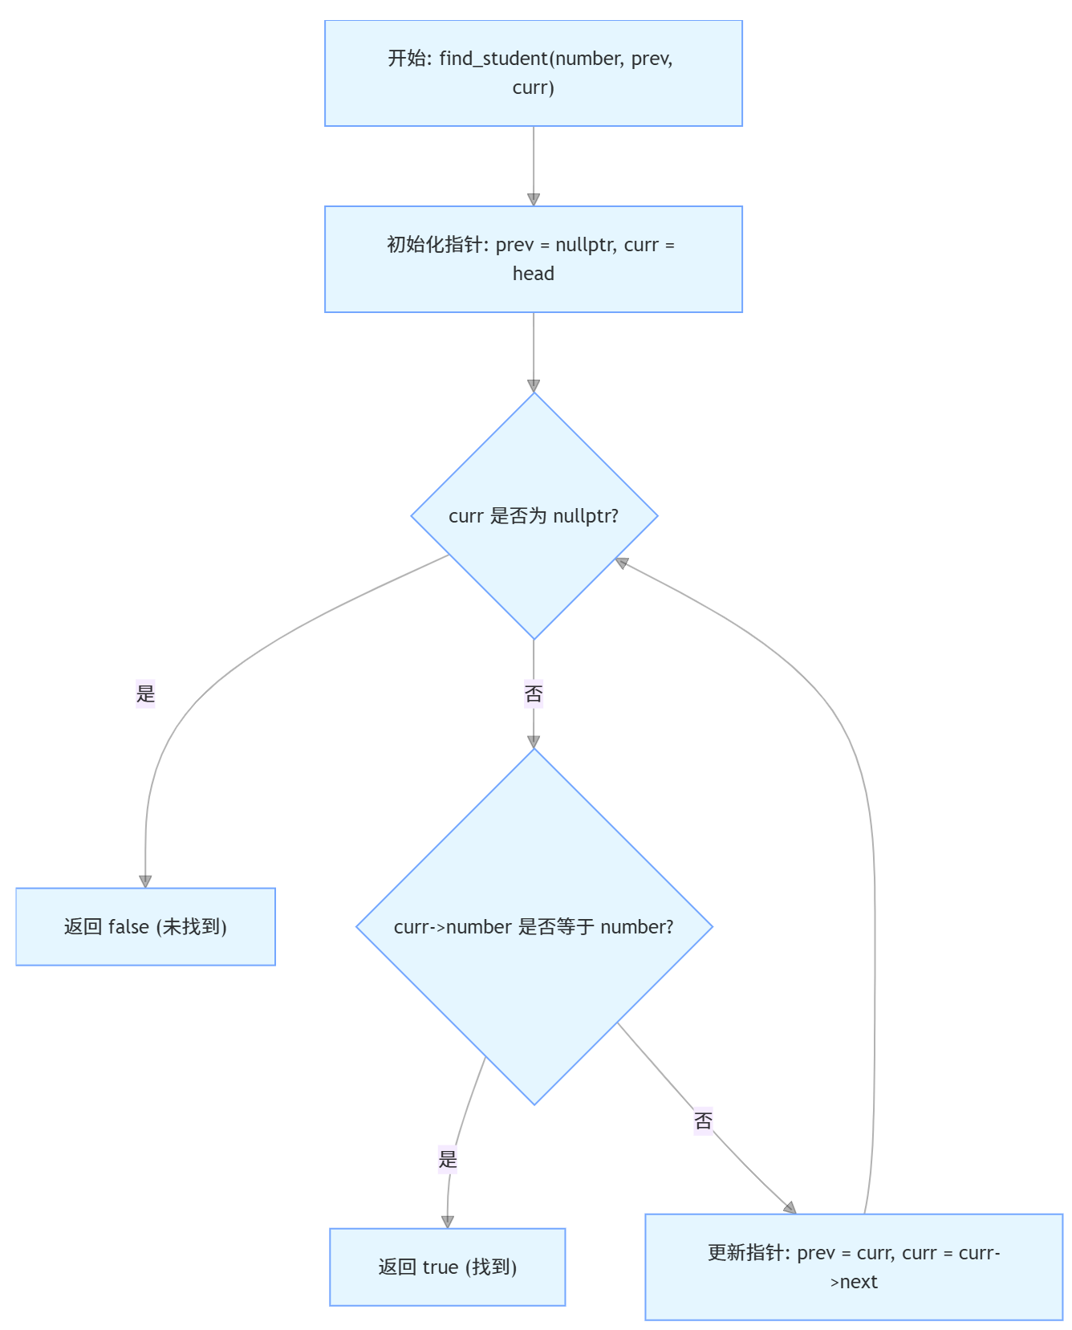

3.3.2 查找功能核心代码
// 查找考生
bool linklist::find_student(int number, student*& prev, student*& curr) {
prev = nullptr;
curr = head;
while (curr != nullptr) {
if (curr->number == number) {
return true; // 找到
}
prev = curr;
curr = curr->next;
}
return false; // 未找到
}

3.4 修改功能的实现

3.4.1 修改功能流程图
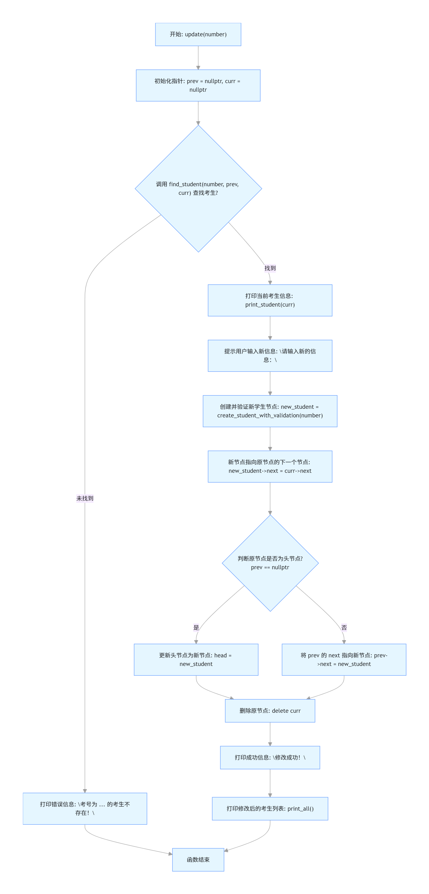

3.4.2 修改功能核心代码
// 根据考号修改考生信息
void linklist::update(int number) {
student* prev = nullptr;
student* curr = nullptr;
// 查找考生
if (!find_student(number, prev, curr)) {
cerr << "考号为 " << number << " 的考生不存在！" << endl;
return;
}
cout << "当前考生信息：" << endl;
print_student(curr);
cout << "请输入新的信息：" << endl;
//修改节点
student* new_student = create_student_with_validation(number);
new_student->next = curr->next;
if (prev == nullptr) {
head = new_student;
}
else {
prev->next = new_student;
}
delete curr;
cout << "修改成功！\n当前考生列表：" << endl;
print_all(); // 显示修改后的列表
}

3.5 统计功能的实现

3.5.1 统计功能流程图
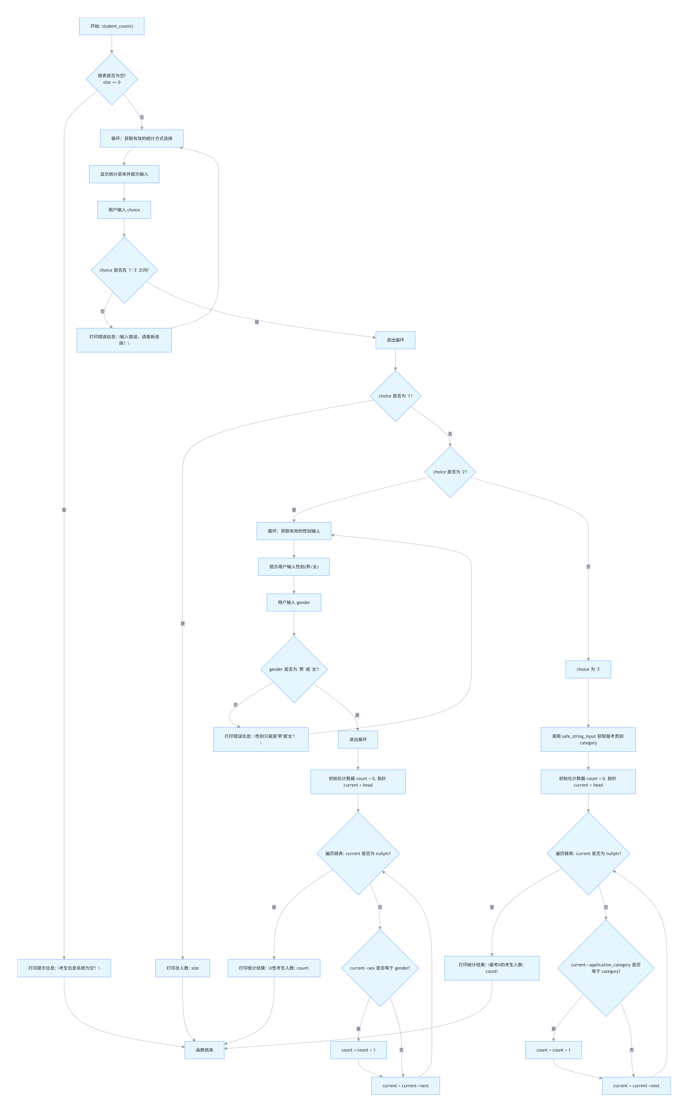

3.5.2 统计功能核心代码
// 统计考生信息
void linklist::student_count() {
if (size == 0) {
cout << "考生信息系统为空！" << endl;
return;
}
char choice;
while (true) {
cout << "请选择统计方式(1总人数,2按性别统计,3按报考类别统计)" << endl;
cout << "请选择: ";
cin >> choice;
cin.ignore(INT_MAX, '\n');
if (choice >= '1' && choice <= '3') break;
cerr << "输入错误，请重新选择！" << endl;
}
// 统计总人数
if (choice == '1') {
cout << "考生总人数: " << size << endl;
return;
}
// 按性别统计
if (choice == '2') {
char gender[8];
while (true) {
cout << "请输入要统计的性别(男/女): ";
cin.getline(gender, sizeof(gender));
if (strcmp(gender, "男") == 0 || strcmp(gender, "女") == 0) break;
cerr << "性别只能是'男'或'女'！" << endl;
}
int count = 0;
student* current = head;
// 遍历链表统计指定性别人数
while (current != nullptr) {
if (strcmp(current->sex, gender) == 0) {
count++;
}
current = current->next;
}
cout << gender << "性考生人数: " << count << endl;
return;
}
// 按报考类别统计
if (choice == '3') {
char category[MAX_LENGTH];
safe_string_input(category, MAX_LENGTH, "请输入要统计的报考类别: ");
int count = 0;
student* current = head;
// 遍历链表统计指定报考类别人数
while (current != nullptr) {
if (strcmp(current->application_category, category) == 0) {
count++;
}
current = current->next;
}
cout << "报考" << category << "的考生人数: " << count << endl;
}
}

3.6 总体系统的实现

3.6.1 总体系统流程图
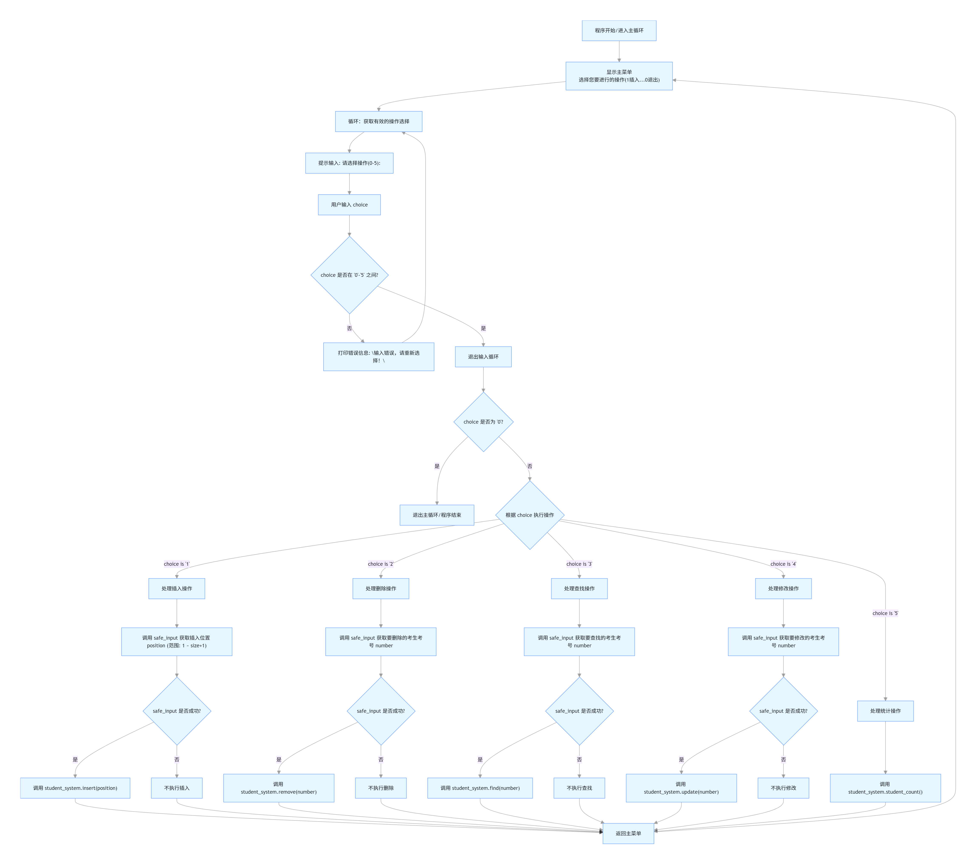

3.6.2 总体系统核心代码
while (true) {
cout << "\n选择您要进行的操作(1插入考生,2删除考生,3查找考生,4修改考生信息,5统计,0退出系统)" << endl;
char choice;
while (true) {
cout << "请选择操作(0-5): ";
cin >> choice;
cin.ignore(INT_MAX, '\n');
​
if (choice >= '0' && choice <= '5') break;
cerr << "输入错误，请重新选择！" << endl;
}
cout << endl;
if (choice == '0') {
break;
}//退出
switch (choice) {
case '1': { // 插入
int position;
if (safe_input(position, "请输入插入位置: ", 1, student_system.get_size() + 1, true)) {
student_system.insert(position);
}
break;
}
case '2': { // 删除
int number;
if (safe_input(number, "请输入要删除的考生考号: ")) {
student_system.remove(number);
}
break;
}
case '3': { // 查找
int number;
if (safe_input(number, "请输入要查找的考生考号: ")) {
student_system.find(number);
}
break;
}
case '4': { // 修改
int number;
if (safe_input(number, "请输入要修改的考生考号: ")) {
student_system.update(number);
}
break;
}
case '5': { // 统计
student_system.student_count();
break;
}
}
}

3.7 打印考生信息的实现

3.6 打印考生信息的核心代码
// 打印单个考生信息
void linklist::print_student(const student* s) const {
if (s == nullptr) return;
cout << left << setw(max(column_width[0], 4) + 4) << s->number;
cout << left << setw(column_width[1] + 4) << s->name;
cout << left << setw(column_width[2] + 4) << s->sex;
cout << left << setw(max(column_width[3], 4) + 4) << s->age;
cout << left << setw(column_width[4] + 4) << s->application_category << endl;
}
​
// 打印所有考生信息
void linklist::print_all() {
if (size == 0) {
cout << "考生列表为空！" << endl;
return;
}
cout << left << setw(max(column_width[0], 4) + 4) << "考号";
cout << left << setw(column_width[1] + 4) << "姓名";
cout << left << setw(column_width[2] + 4) << "性别";
cout << left << setw(max(column_width[3], 4) + 4) << "年龄";
cout << left << setw(column_width[4] + 4) << "报考类别" << endl;
cout << setfill('-') << setw(80) << "" << setfill(' ') << endl;
// 遍历链表打印所有考生信息
student* current = head;
while (current != nullptr) {
print_student(current);
current = current->next;
}
}

4 项目测试

4.1 功能测试

4.1.1 插入功能测试
测试用例：33 stu3 男 42 网络工程师
预期结果：
11 stu1 男 40 软件开发师
22 stu2 女 41 软件测试员
33 stu3 男 42 网络工程师
实验结果
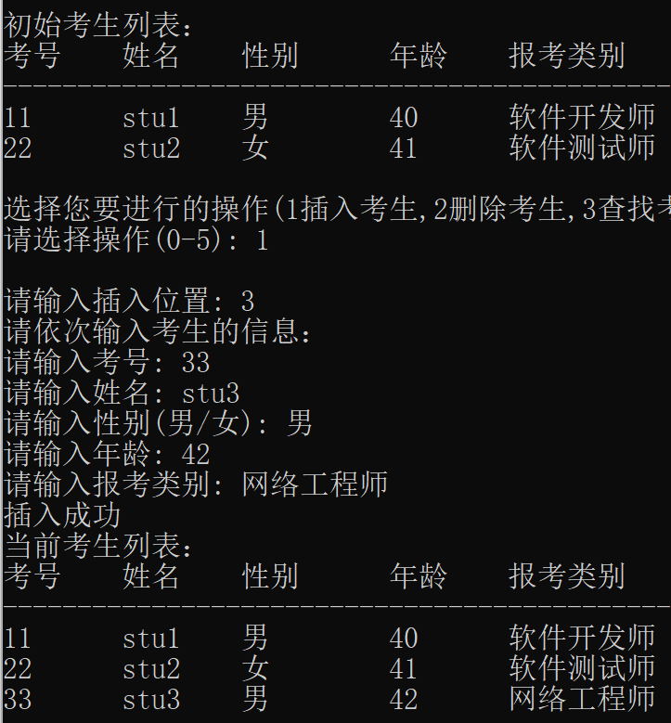

4.1.2 删除功能测试
测试用例：删除考号为33的考生
预期结果：
11 stu1 男 40 软件开发师
22 stu2 女 41 软件测试员
实验结果：
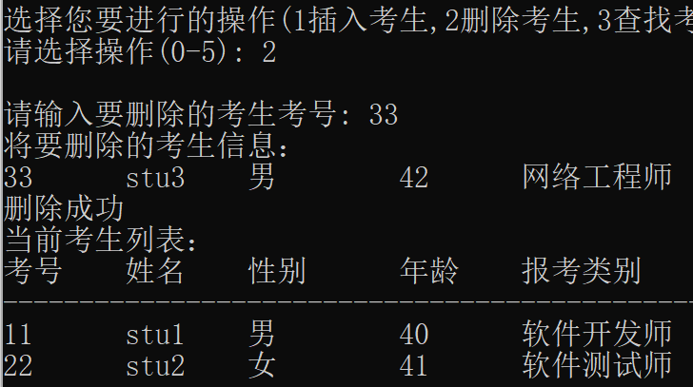

4.1.3 查找功能测试
测试用例：查找考号为22的考生
预期结果：
22 stu2 女 41 软件测试员
实验结果：
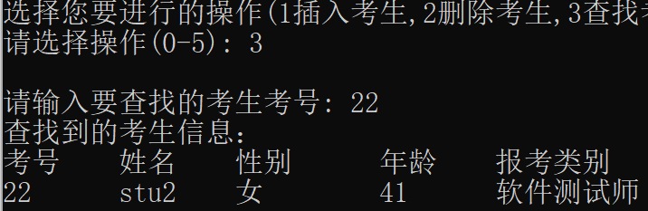

4.1.4 修改功能测试
测试用例：将考号11修改为性别女，年龄20，报考种类移动开发员。
预期结果：
11 stu1 女 20 移动开发员
实验结果：
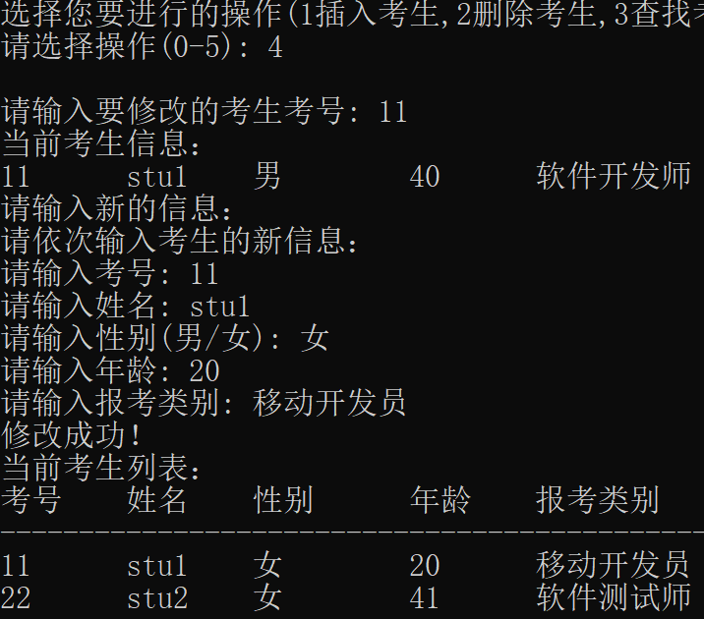

4.1.5 统计功能测试
测试用例：统计当前女性人数，总人数，软件测试师人数
预期结果：2，2，1
实验结果：
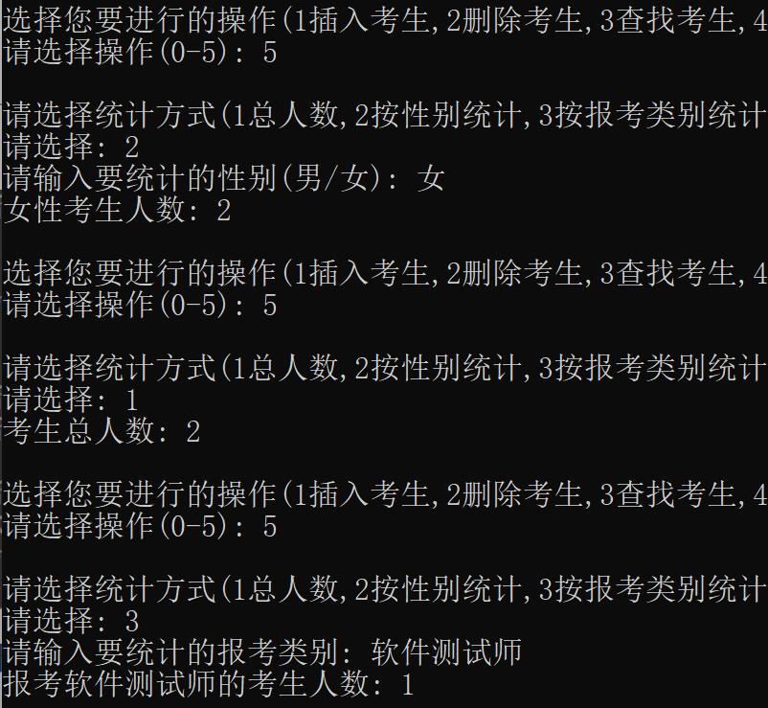

4.2 边界测试

4.2.1 初始化无输入数据
测试用例：初始输入0
预期结果：给出错误提示，程序运行正常不崩溃。
实验结果：
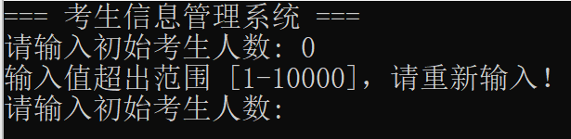

4.2.2 删除头结点
测试用例：删除头结点
预期结果：程序正常运行，不崩溃。
实验结果：
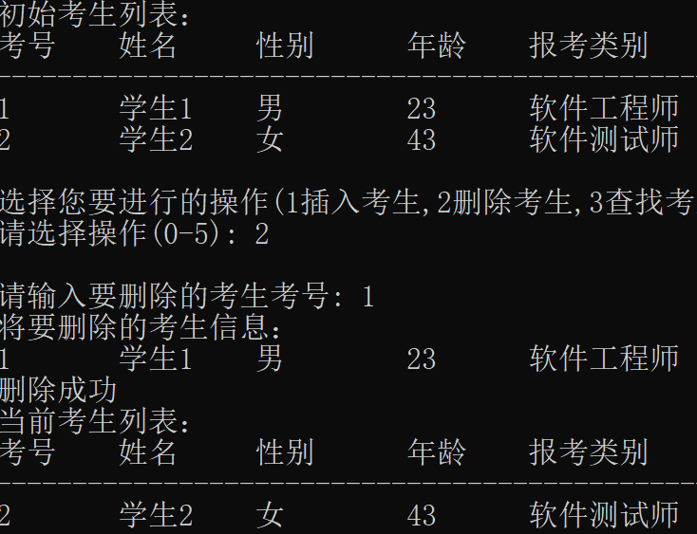

4.2.3 删除后链表为空
测试用例：删除前链表只有一个结点，删除后链表为空
预期结果：程序正常运行，不崩溃。
实验结果：
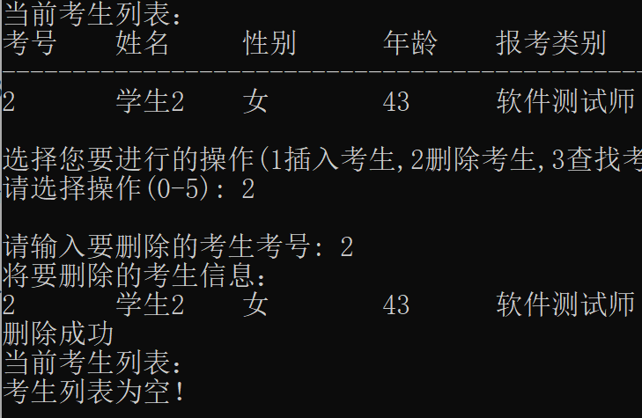

4.3 出错测试

4.3.1 考生人数错误
测试用例：输入为负数，过大数，非法字符
预期结果：程序给出提示，程序正常运行不崩溃。
实验结果：
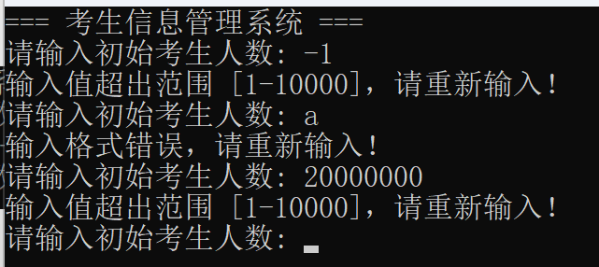

4.3.2 操作码错误
测试用例：输入超范围数，非法字符
预期结果：程序给出提示，程序正常运行不崩溃。
实验结果：
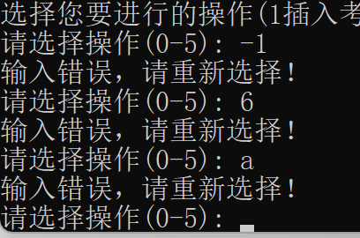

4.3.3 插入位置不存在
测试用例：链表里有一条记录，向链表的第四个位置插入结点
预期结果：程序给出提示，程序正常运行不崩溃。
实验结果：
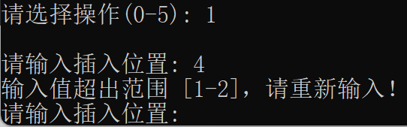

4.3.4 删除考号不存在
测试用例：要删除的考号不存在
预期结果：程序给出提示，程序正常运行不崩溃。
实验结果：
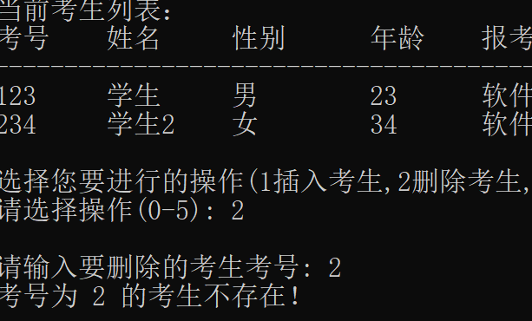

4.3.5 查找考号不存在
测试用例：要查找的考号不存在
预期结果：程序给出提示，程序正常运行不崩溃。
实验结果：
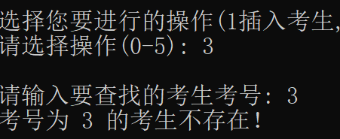

4.3.6 修改考号不存在
测试用例：要修改的考号不存在
预期结果：程序给出提示，程序正常运行不崩溃。
实验结果：
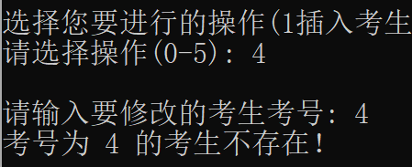

4.3.7 输入性别错误
测试用例：输入男生
预期结果：程序给出提示，程序正常运行不崩溃。
实验结果：
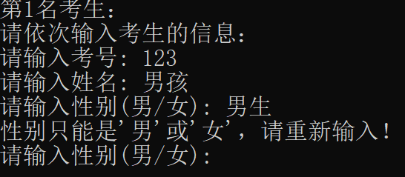

4.3.7 输入年龄错误
测试用例：输入203
预期结果：程序给出提示，程序正常运行不崩溃。
实验结果：
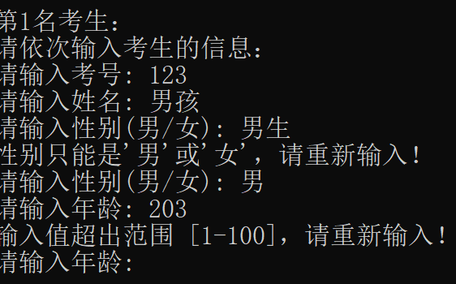

4.3.7 新增时输入已存在的考号
测试用例：输入123
预期结果：程序给出提示，程序正常运行不崩溃。
实验结果：
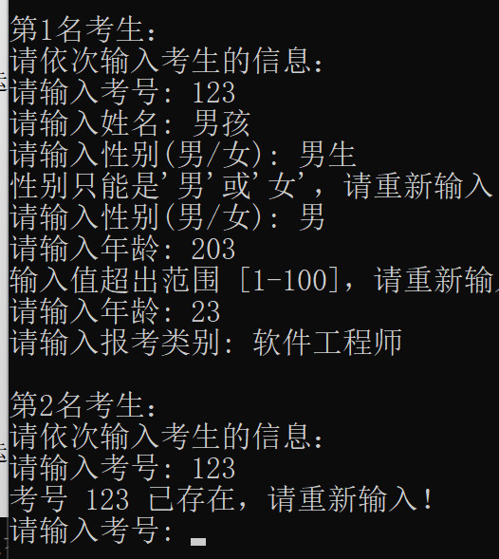

4.3.8 统计时输入错误
测试用例：输入超范围数，非法字符
预期结果：程序给出提示，程序正常运行不崩溃。
实验结果：
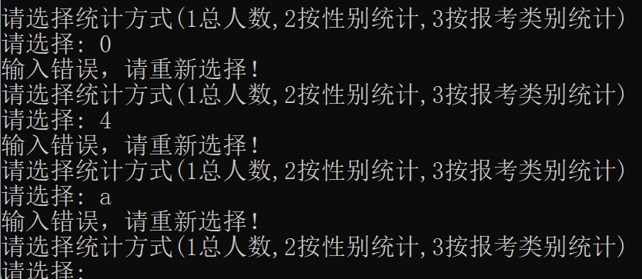

4.3.8 统计时输入性别错误
测试用例：输入男生
预期结果：程序给出提示，程序正常运行不崩溃。
实验结果：
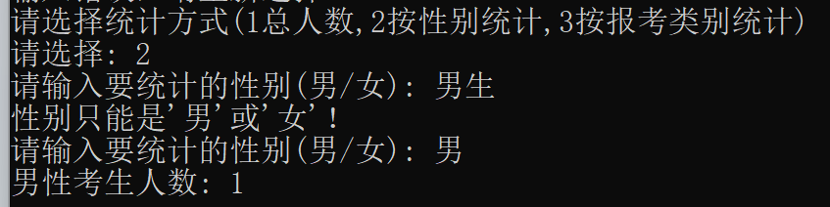

5 项目心得
本次数据结构课程设计-考试报名系统的开发，是我第一次写基础数据结构的代码。从最开始想需求到最后测试功能，每一步都让我对数据结构的用法和C++编程有了更清楚的认识，也学到了不少实际操作的东西。
项目刚开始设计的时候，我第一个问题就是选哪种数据结构合适。课上学过数组、链表这些，比较了一下，发现数组虽然查起来方便，但插入和删除要挪很多元素，速度慢，满足不了报名系统里经常改考生信息的需求。而单链表能灵活分配内存、操作起来方便，正好符合系统的主要需求，最后我决定用带头结点的单链表作为核心结构。另外，设计类的时候，我把student类和linklist类用友元的方式连接起来，既保证了数据的独立性，又能让链表灵活操作节点，这个过程让我真正明白了数据结构影响算法快慢这个重要道理。
写代码的时候对我编程能力是很大的挑战。每个功能实现都有很多细节要注意，也遇到不少困难：插入功能要仔细判断是插在开头、中间还是结尾，尤其是中间位置，得循环找到前面的节点，一不小心就会让链表断了；删除功能要特别注意释放内存，不然野指针会让程序崩溃；修改功能我用新建节点替换原来节点的方法，既保证数据没错，又让逻辑更简单。还有统计功能里用字符串比较和循环遍历，打印功能里做格式化输出，这些都让我对C++的指针操作、字符串处理、输入输出这些知识点更熟练了。调试代码时，我好几次遇到找考号失败、链表遍历出错的问题，通过一行行找问题、打印中间结果的方法一个个解决，这个过程不仅提高了我找bug的能力，还养成了仔细编程的习惯。
测试阶段让我明白了“三分编码，七分测试”这句话的意思。我不光测了正常功能，还针对特殊情况和输错的内容做了详细测试，比如一开始没数据、删除头节点、删完链表空了，还有输入负数、乱输字符、重复考号这些情况。测试后发现了很多写代码时没注意的问题，比如输入年龄超范围没限制、统计性别时输“男生”这种错字没处理。改完这些问题后，系统更稳定了，也让我知道一个好用的程序得考虑用户可能的各种操作，做好错误处理。
这次课程设计也让我看到自己的不足。比如一开始设计时，类里的函数分的不太对，导致后面有些功能重复；处理字符串时，strncpy_s这些安全函数用得不太熟，浪费了点时间。同时我也意识到团队合作的重要性，虽然这次是自己做的，但遇到问题时问同学、和大家讨论，总能很快找到解决办法。这让我明白，做项目不是一个人干就行的，好好沟通交流能提高效率。
总的来说，这次做考试报名系统，不仅复习了数据结构和C++的知识，还锻炼了我的逻辑思考、解决问题和实际操作的能力。以后学习中，我会多做实践，补自己的不足，努力把理论和实际结合得更好，为后面做更复杂的项目打好基础。

